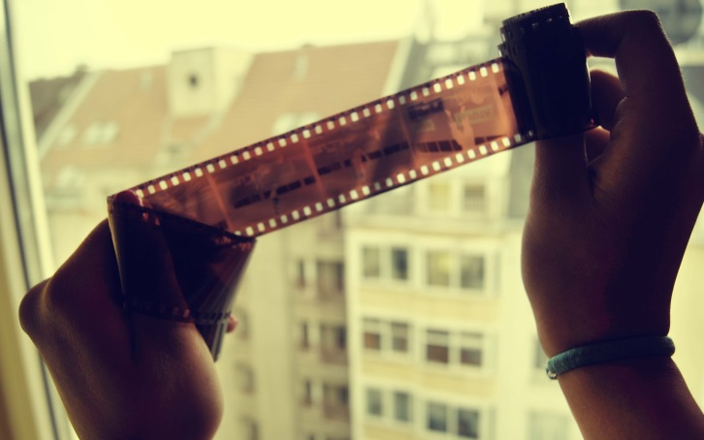
«FOTO-МИ… FOTO-МИТЬ»

ОБЛАСНИЙ ДИТЯЧИЙ КОНКУРС СОЦІАЛЬНОЇ ФОТОГРАФІЇ

Кафедра управління інформаційно-освітніми проектами Дніпропетровського обласного інституту післядипломної педагогічної освіти у партнерстві з Міжнародною освітньою програмою «EUROSTUDENT» при підтримці "Center for Europian Integration" проводить Обласний дитячий
конкурс соціальної фотографії «FOTO-МИ… FOTO-МИТЬ».
Інформаційний партнер конкурсу - Молодіжне інтернет-телебачення "Голос Молоді.ТБ-Youth Voice.TV".

ТЕРМІН ПРОВЕДЕННЯ: 15.09.2015 р. – 01.12.2015 р.

НОМІНАЦІЇ КОНКУРСУ:

«ЛЮДИНА БІЛЯ МЕНЕ». На конкурс приймаються оригінальні фотопортрети людей з оточення автора (рідні, друзі, однокласники, вчителі, сусіди). Фотопортрети повинні відображати особливості зовнішності та характеру людини, її емоції, рід занять, інші риси та образи. Фотопортрети можуть бути різних видів: плечовий, поясний та у повний зріст.

«ЖИТТЯ НАВКОЛО МЕНЕ». На конкурс приймаються оригінальні фотографії, які відображають навколишній світ автора (вдома, у школі, у гуртках, на вулиці та інших місцях). Фотографії можуть бути різних жанрів: натюрморт, пейзаж, репортаж, макрозйомка, фотополювання, панорамна фотографія.

«МОЯ ДИВОВИЖНА БАТЬКІВЩИНА». На конкурс приймаються оригінальні фотографії, на яких передано унікальність і неповторність рідного міста/села, в якому мешкає автор. На фотографіях можуть бути відображені незвичайні архітектурні споруди, цікавий ландшафт, історичні та сучасні пам’ятки.

«МІЙ МОТИВАТОР». На конкурс приймаються оригінальні фотографії, які стимулюють людину на позитивну дію, зміну, роздуми. На фотографіях-мотиваторах обов’язково повинен бути авторський коментар (слоган і теглайн).
Довідка: Мотиватор – це надихаюча на щось картинка, стимулююча на дію або на якусь зміну, наочна агітація. Слоган - це лаконічна фраза, яка має філософський зміст і підштовхує адресата до вчинення певних вчинків і дій. Теглайн - змістовна фраза, яка розкриває і доповнює слоган.

КРИТЕРІЇ ОЦІНЮВАННЯ КОНКУРСНИХ РОБІТ:

- Технічна грамотність (правильний вибір параметрів зйомки, друку);

- Оригінальність (здатність фотографа побачити нове, незвичайне у звичайному);

- Суспільна значущість (зміст, ідея, тема фотографії має художню та культурну цінність);

- Образність (здатність автора висловити абстрактну ідею в конкретній матеріальній формі).

ВИМОГИ ДО КОНКУРСНИХ РОБІТ:

- Фотографії приймаються у роздрукованому та електронному вигляді.
Тип файлів у електронному вигляді - JPG, роздільна здатність - від 2304х1729 пікселів. Параметри роздрукованої фотографії - 20х30см;

- На роздрукованих фотографіях на зворотному боці автор повинен вказати номінацію, назву роботи, ПІБ, контактний телефон;

- Назва фотографії в електронному вигляді повинна складатися з імені та прізвища автора і номінації, у якій він бере участь (наприклад, Олена Шевченко_людина біля мене);

- Фотографії повинні бути оригінальними, без комп’ютерної обробки;

- Автор має право подавати тільки свою власну оригінальну роботу, обов’язково дотримуватися авторського права;

- Фотографії, що не відповідають тематиці конкурсу, технічним вимогам, без підпису, оброблені в будь-яких графічних редакторах оцінюватися не будуть;

- У Конкурсі можуть брати участь учні 5-11 класів;

- Кількість фотографій від одного автора необмежена;

- Усі конкурсанти обов’язково заповнюють он-лайн ЗАЯВКУ УЧАСНИКА КОНКУРСУ

- Останній день подачі заявок і конкурсних робіт - 01.12.2015р.;

- Публікація результатів Конкурсу відбудеться 25.12.2015р. на Освітньому порталі Дніпропетровщини: dnepredu.com

- Переможці конкурсу будуть відзначені дипломами та отримають цінні призи.

Фотографії в електронному вигляді необхідно надіслати на електронну адресу: contests.doippo@gmail.com

Роздруковані фотографії необхідно передати будь-яким зручним способом у кабінет 108 ДОІППО чи надіслати на поштову адресу: 49006, м. Дніпропетровськ, вул. Свердлова, 70, ДОІППО, каб.108, Рижій Катерині Геннадіївні.

Телефон для довідок: (0562) 732-47-66

Організатори конкурсу залишають за собою право використання конкурсних робіт у науково-педагогічній діяльності співробітників ДОІППО.

